绍兴语文
绍兴·人文之路
学校组织了“浙东唐诗之路，绍兴”主题学习，请一起参与。（34分）
“东南山水越为首”，绍兴“千岩jìng① 秀、万壑争流”的山水画卷，吸引了无数文人墨客。他们登临唱和，以诗抒怀，绍兴也因此成为渐东唐诗之路的核心段。让我们从镜湖到上虞，溯曹娥江入剡溪，经沃洲天姥，抵天台石梁，走一走这条自然之路，xīn② 赏江南风光；走一走这条诗歌之路，líng③ 听文人心声；走一走这条人文之路，领lüè④ 历史韵味！
1. 根据拼音和语境填写汉字。
①______ ②______ ③______ ④______
2. 选出下列加点字与片段中“唱和”的“和”读音相同的一项。
A. 惠风和畅 B. 曲高和寡 C. 和颜悦色 D. 和光同尘
3. 阅读“诗路吟唱”，填写与之意趣相近诗句。
诗路吟唱 | 意趣 | 教材诗文
安得故人生羽翼，飞来相伴醉如泥。  元稹《寄乐天》 | 借助想象，跨越千里与友相伴。 | ①______，随君直到夜郎西。  李白《闻王昌龄左迁龙标通有此寄》
恰是扁舟堪入处，鸳鸯飞起碧流中。  朱庆馀《过耶溪》 | 舟行鸟飞，一派生机，极富情趣 | ②争渡，争渡，______。  李清照《如梦令》
雨打乱花迷复道，鸟翻黄叶下宫墙。柴望《越王勾践墓》 | 借宫苑的荒废，抒发历史沧桑之感。 | ③______，______。  许浑《咸阳城东楼》
澹荡光还碎，婵娟影不沉。  陈羽《中秋夜临镜湖望月》 | 月下光影随风变幻，悦目赏心。 | ④______，______。  范仲淹《岳阳楼记》

阅读陈继儒漫游潇溪（今嵊州下王镇小溪村）所作《胜游记》，完成后面小题。
胜游记
[明]陈继儒
余癖于山水之趣。戊辰春暮，拟为石梁、雁荡之游，道经于剡，将览右军之池，并康乐覆卮所。清妙秀异，杜工部之语不虚也。
行一舍许，见其峰峦叠翠，涧水潆回，乔松壮谷口，古柏郁溪头，依稀盘谷，仿佛辋川，徘徊久之，不忍离去。方眺览间，遇一矍叟，黄发台背，逍遥山径，诚葛天氏^{①}之民也。余揖询其地，知是潇溪。居虎豹，偃虬龙，佳哉胜地。忽一童子把竿垂钓，余私计曰：“是儿器宇不凡，何物老妪生此宁馨儿也^{②}。”童子罢钓揖予，登堂洗爵、奠斝^{③}，宰鸡款予。主席陪话者即向之策杖老翁也一唱一酬觥筹交错。觌^{④}其貌，骯髒^{⑤}矍铄；味其语，正大光明；论世则议切事务，谈道则奥彻玄微。猗欤休哉^{⑥}！真世不易觏^{⑦}者也。
尔时夜分就寝，余思良士不寐，爰^{⑧}成四韵以纪胜概^{⑨}，云：茅屋疏篱一径深，门无车马绿苔侵。云山纵意权^{⑩}为主，富贵惊人懒挂心。珍馔饷宾情已厚，交情一面意何深。葛巾野服蒲葵扇，自在溪边五柳^{⑪}阴。韵成东白，主复延余就席，载续四韵：风尘鞅掌^{⑫}最羁人，谁更清闲憩此身。梦醒北窗书千卷，兴饶东郭酒三巡。谢安门外春常静，五柳庭中月自新。任尔纷嚣当面起，斟瓢仙子正颐神。
主宾话别，束装就道。
主君谓谁？徐君以圣也。童子谓谁？其孙佩元也。良辰难得，胜地不再，乃记之以志不忘。
【注释】①葛天氏，传说中的上古帝王。据说他的时代人民生活安乐，恬淡自足，社会风气淳厚朴实。②何物老妪生此宁馨儿也：语出《晋书·王衍传》，“宁馨儿”后为小孩的美称。③爵、斝jiá：古代酒器。④觌dí：见；⑤骯髒kǎng zǎng：刚直，不屈不挠。⑥猗yī欤休哉：多么快乐啊。⑦觏gòu：见，看见。⑧爰yuán：于是。⑨胜概：优美的景色，美好的境界。⑩权：姑且，暂且。⑪五柳：陶渊明尝著《五柳先生传》以自况。⑫鞅掌：繁忙，劳累。
4. 根据语境推敲加点词意思。
①方眺览间（ ）
②诚葛天民之民也（ ）
③忽一童子把竿垂钓（ ）
④主复延余就席（ ）
5. 用“/”给文中画横线处断句（断三处）。
主 席 陪 话 者 即 向 之 策 杖 老 翁 也 一 唱 一 酬 觥 筹 交 错。
6. 阅读文章，完成鉴赏。
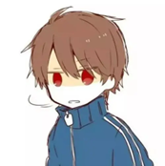 “茅屋疏篱一径深，门无车马绿苔侵”一句，让我想起刘禹锡《陋室铭》中的（1）“①______，______”，还有陶渊明《饮酒（其五））》中的“②______，______”。
 这些联想到的诗文，可以帮助我们读出陈继儒这两句诗的意境特点：（2）______。
作者用词也很精妙，著一字而境界全出！如“茅屋疏篱一径深”的“深”。
作者说“爰成四韵以纪胜概”，可见这四韵是对前文潇溪游的记录。所以鉴赏这个“深”字、除联系诗句外，还可结合前文的相关描写。我来鉴赏“深”：（3）____________。

7. “潇溪”因何被陈继儒视为“胜地”？结合全文简要分析。
中国·绿色之路
阅读下列材料，完成下面小题。
材料一：
中华人民共和国生态环境部《全国大、中城市固体废物污染环境防治年报》相关数据：
2017—2019年全国大、中城市生活垃圾产生量抽样调查信息
年份 | 城市样本数量（个） | 生活垃圾产生量（万吨）
2017 | 202 | 20194.4
2018 | 200 | 21147.3
2019 | 196 | 23560.2
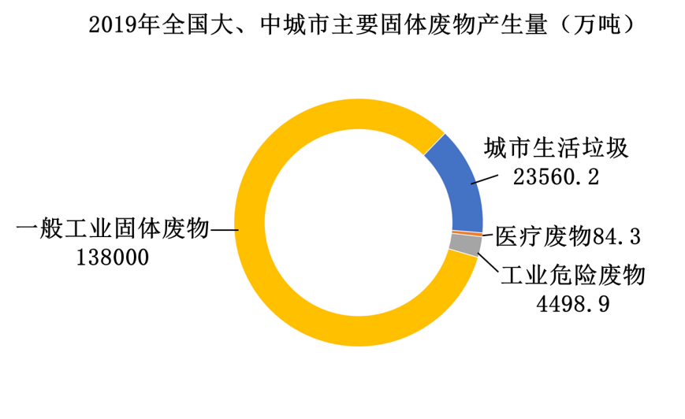
材料二：
“无废城市”，是以创新、协调、绿色、开放、共享的新发展理念为引领，通过推动形成绿色发展方式和生活方式，持续推进固体废物源头减量和资源化利用，最大限度减少填埋量，将固体废物环境影响降至最低的城市发展模式。
2017年，中国工程院院士杜祥豌在国内首次牵头提出创建“无废城市”及“无废社会”的建议。2018年12月底，国务院办公厅发布《“无废城市”建设试点工作方案》。2019年4月，生态环境部公布“11+5”个试点城市和地区。随后，各地政府充分发挥引领作用，进行科学的顶层设计与政策引导，稳步推进“无废城市”建设试点工作。2021年，试点工作收官。2022年，《“十四五”时期“无废城市”建设工作方案》印发，明确提出将推动100个左右地级及以上城市开展“无废城市”建设。
（全国能源信息平台）
材料三：
中国固体废物的历史堆存总量高达600亿—700亿吨，每年新增固体废物约100亿吨。如果以传统的堆放或填埋方式处置，直接后果就是挤压和损毁城市用地，并且污染大气、土壤和地下水，造成周围环境的严重污染，威胁人们的健康。
如何科学合理地处置固体废物？需要多方合力，抓好两大环节：源头减量化，减少固体废物的产生量；末端资源化，在固体废物无害化处理基础上，力求将废物转化成可利用资源。减量化不等于没有废物产生，它需要政府部门科学规划产业布局，驱动资源产业转型升级，从而减少废物的产生量。值得注意的是，从源头减量，不仅要引领企业推进绿色生产方式，还要大力倡导公众践行绿色生活方式和消费方式。资源化并不意味着固体废物能完全资源化利用，而是要求逐步完善和延伸固体废物的综合利用，依赖固废处理企业的创新科技与标准化能力，推进资源综合利用效率最大化。
（根据《中国新闻周刊》2022.2.28整理）
8. 选出以下推论符合材料原意的一项。（ ）
A. 全国大、中城市生活垃圾产生量逐年递增，2017年到2019年，就增长了3365.8万吨。
B. 因为一般工业固体废物在城市主要固体废物中占比最大，所以需要最先处置。
C. 为了保护土地、减少污染，固废处置需要改革传统的堆放或填埋方式。
D. 全社会共同努力，不产生各类固体废物，才能创建真正的“无废城市”。
9. 创建“无废城市”需要多方合力，请根据材料填写思维导图。
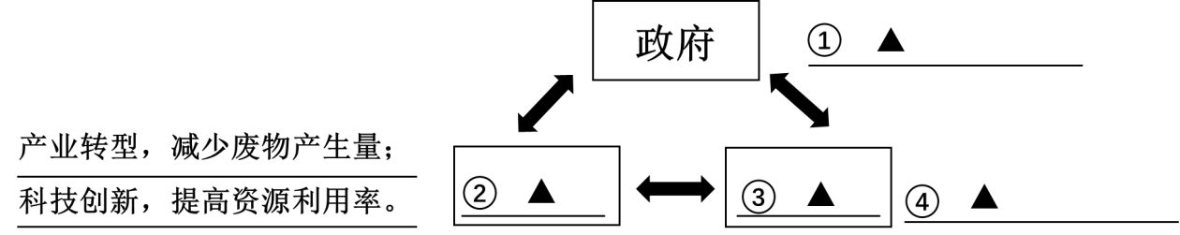
10. 运用三则材料的相关知识，分析绍兴市或佛山市固废处理做法的合理性和有效性。
绍兴市：绍兴市是全国“无废城市”试点之一，也是浙江省唯一的试点市。在绍兴市柯桥区中国轻纺城，曾分布着数百家大大小小的印染企业，产出的各类固废不计其数。近年来，柯桥大力推进印染业搬迁集聚、改造提升工程，印染企业缩减一半以上。
佛山市：佛山市南海区建设固废处理环保产业园，以生活垃圾焚烧发电厂为中心，园内各项目之间资源共享、协同处理，焚烧产生的电能为园区输送稳定、经济的能源，余热供污泥干化、餐厨垃圾提油，污泥厂和餐厨厂产生的臭气通过负压系统抽入焚烧炉助燃……
我选（ ）市，分析：_______________________________
11. 实验中学将创建“无废学校”。调研中发现，校内固化物占比最大的是饮料瓶，各类垃圾桶内均有发现。
运用材料知识，向校长、同学建言献策，提出具体做法并说明其依据。
校长： _________________________________________
同学： _________________________________________
【知识拓展】
12. 观察生态环境部（Ministry of Ecology Environment）徽标（见下图），介绍图标内容，阐释其寓意。
要求：150字左右，介绍明白清楚，条理清晰，阐释合理。


我们·成长之路
【阅读·完善自己】（26分）
13. 根据阅读积累，为下列名著人物选择句合适的独白。
①尼摩（《海底两万里》）（ ）
②保尔（《钢铁是怎样炼成的》）（ ）
③方鸿渐（《围城》）（ ）
A.我只想靠出卖力气活着，谁知得出卖灵魂。
B．饥饿，疾病，甚至死亡，都无法使我屈服
C．我是正义！我是力量！我是权利！
D.我的人生，既无可进的进口，又无可去的去处。
14. 人生之路，有“舍”有“守”，请从下列名著人物中任选一个，结合相关情节简要阐述。
备选人物：王冕（《儒林外史》） 简·爱（《简·爱》） 孙少安（《平凡的世界》）
示例：我选择《红岩》中的江姐。人生之路，有“舍”有“守”。为了执行任务，她忍痛离开了年幼的孩子；在渣滓洞，面对严刑拷打、威逼利诱，她坚贞不屈：为了保护同志，她从容就义。江姐舍了平凡的生活、无价的自由乃至宝贵的生命，守住了革命信仰，守住了共产党人的崇高气节。
我选择______（人名）。我的阐述 ____________________________
阅读《太阳和蜉蝣》，完成后面小题。
太阳和蜉蝣
汤汤
①一只蜉蝣从水里一点一点钻出来。远远的天边，一个红红的家伙一点一点冒上来。蜉蝣高兴地和它打招呼：“你好，你很神奇呀，你一来世界就亮了。”
②“你好，小蜉蝣。”“你认识我？你是谁呀？”“我是太阳。”“太阳，我好快乐呀，我有一天的生命，你和我一样吗？”
③太阳没有回答，往上走了走，一个太阳和一只蜉蝣没法说那么多。
④蜉蝣扇着细小的翅膀飞呀飞，这里瞅瞅，那里瞧瞧。一切都这么新鲜，一切都这么好看。
⑤“我是蜉蝣，你是谁呀？”“我是蜻蜓。”“我是蜉蝣，你是谁呀？”“我是狗尾巴草。”
⑥“我是蜉蝣，你是谁呀？”“我是蜘蛛。”“我是蜉蝣，你是谁呀？”“我是蒲公英。”……
⑦蜉蝣好快乐。她一抬头，看见太阳比原来高出了许多。“你要到哪里去呀？”“走到天那边，这样一天就过完了。”太阳说。“我们都有一天生命，我们多么幸运！”蜉蝣说。
⑧太阳不再说话，和一只小蜉蝣能说清楚什么呢。
⑨这时，一只蝌蚪叫住蜉蝣，说：“你可以当我的见证者吗？见证我脱掉尾巴，长出四肢，变成青蛙。”“我很愿意，我有一天生命呢。”“一天？我变成青蛙需要两个月，从小青蛙变成大青蛙需要一两年。”“那是多久？”“一个月有很多很多天，一年有很多很多很多很多天。”
⑩“哦……这样啊……我等不到你变成青蛙了。”
⑪蜉蝣遇见一只野鸭，它正在孵蛋。野鸭说：“我有十颗蛋，每颗蛋里藏着一个孩子，孩子们会从蛋里钻出来，非常非常可爱哦。”“太有趣了，我要在这里等他们出来，我有一天生命呢。”“一天？可等他们钻出来至少还要十天呢。”
⑫“哦……这样啊……我等不到……你可爱的孩子们了。”
⑬蜉蝣停在一个花蕾上歇息。“我是一朵非常美丽的花哟，等我开了，你就知道了。”“好呀，我在这里等你开，我有一天的生命呢。”“一天？可我明天才开呀。”“明天是什么？”“今天过去就是明天。你只有今天，没有明天吗？”
⑭“哦……这样啊……我等不到……你最美丽的样子了。”
⑮蜉蝣好半天不再飞……
⑯太阳走到了她头顶上。“你难过了？”太阳问。“有一点。”蜉蝣说，“如果只有一天生命，你不难过吗？”太阳说：“哦，我活了很久很久，还能活很久很久。”
⑰蜉蝣没有说话，在阳光里飞呀飞，小小的身体那么美。
⑱“太阳，一天之外是怎样的？”虽然和一只蜉蝣很难讲清楚，太阳还是很认真地和她说：“白天过去是黑夜，黑夜过去是白天。”“哦，是这样啊。”
⑲“春天过去是夏天，
⑳夏天过去是秋天，
㉑秋天过去是冬天，
㉒冬天过去是春天，
㉓春天过去是夏天……”
㉔“现在是夏天。”“哦，是这样啊。”
㉕“有晴天，有雨天，有刮风天，有下雪天……今天是晴天。”
㉖“是这样啊。如果……我有很多天就好了。”
㉗蜉蝣发了一会儿呆，又说：“可我有整整一天的生命啊。”太阳想，一天有什么用呢？
㉘小小的蜉蝣从一株草飞到另一株草，从一朵花飞到另一朵花。她发现飞得越高，看见的世界就越大。
㉙“世界有多大？”蜉蝣问太阳。虽然和一只蜉蝣很难讲清楚，太阳还是很认真地和她说：“世界很大，这片洼地以外，有村庄，有城市，有田野，有草原，有森林，有沙漠，有戈壁，有大海，有大河，有高山，有冰川……”
㉚小小的蜉蝣从草尖飞到树梢，从低的树飞到高的树。
㉛“太阳，你在往下走呢。”是的，走到你看不见我，一天就过去了。”
㉜“哦，我的一天快过去了。”
㉝太阳以为蜉蝣会伤心，正要说几句安慰的话，可她又飞起来了。
㉞“谢谢你告诉我这么多，现在我要飞向你。”
㉟“我很远。”“我不怕远。”
㊱“你飞不到的。”“我想试试。”
㊲“我真的很远。”“飞一点，就会近一点。”
㊳“那么，我等你。”
㊴蜉蝣透明的小翅膀多么闪亮，她一闪一闪，一闪一闪，朝着太阳飞去。太阳为她停住脚步。
㊵飞着飞着，飞着飞着，蜉蝣飞不动了。她收拢翅膀，任小小的身体一点一点飘落。她落向水面的时候，太阳也落了下去。
㊶天黑了。
㊷天又亮了。
㊸太阳照在这片洼地上，
㊹照着一切微小而珍贵的生命。
15. 根据故事相应情节，分析小蜉蝣的心理及其产生原因。
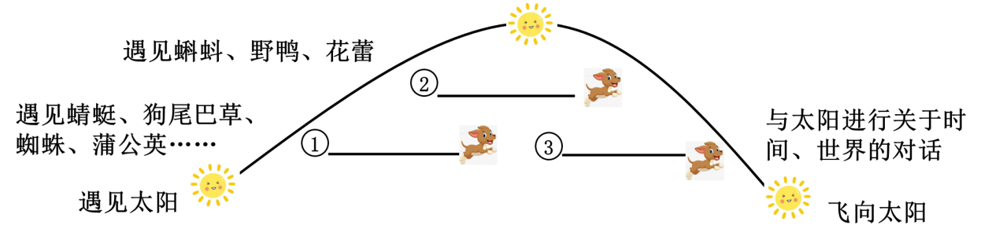
16. 根据要求研读故事语言。
语言 | 研读
“可我有整整一天的生命啊。” | （1）关注角色的语言。从重音角度设计句子的朗读并简述理由。______
小小的蜉蝣从一株草飞到另一株草，从一朵花飞到另一朵花。  小小的蜉蝣从草尖飞到树梢，从低的树飞到高的树。 | （2）关注语言表达技巧。联系上下文，品析反复手法的表达效果。  ________________

17. 作者为何选择“太阳和蜉蝣”这组形象来创作这个故事？请简要分析。
【写作·表达自己】（60分）
18. 阅读材料：按要求完成写作任务。
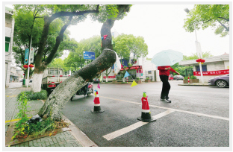
来自热线88643111：越城区孙端街道的上亭路上有棵香樟树，因树干大幅度弯曲，呈“歪脖子”状。“这棵行道树造成的伤害可不少，一些可机停车时，没有留意到它，结果车尾撞上‘歪脖子’，”近日，上亭路上的一些商家打来电话，希望有关部门能及时处理这棵行道树，别让车主再“中招”。
记者随后采访了各方人士。在路边开店20多年、看着香樟树长大的谈师傅表示，希望移走这棵树保留车位；附近的卢师傅在树上挂了塑料袋，写了“小心停车”；街道办接到市民反映后，采取了临时警示措施并研究后续处理方案；园林专家表示，如果用扶正的方法，树木会面临死亡风险；……
（《绍兴晚报·热线通》2022.5.16）
任务一：以“热线通”内容为素材，结合生活体验，发挥联想和想象，写一篇记叙性文章。可立足现在，也可回望过去，亦可设想未来；可用树的视角，也可用谈师傅等人的视角，亦可用其它视角。
任务二：这棵树的境遇引发了你怎样的联想与思考？生活中有类似的现象吗？你如何看待？把你的联想与思考写成一篇议论性文章。
要求：（1）任选其一写作；（2）题目自拟；（3）不少于600字；（4）不出现透露作者身份信息。

